Смоленская область, г. Смоленск

Подведены итоги и определены победители конкурса «Останови огонь!» в г. Рославль

26 марта в Рославльском местном отделение ВДПО были подведены итоги межмуниципального конкурса детского-юношеского творчества по пожарной безопасности «Останови огонь!»

Подошел к завершению межмуниципальный этап одного из самых масштабных и увлекательных конкурсов детского творчества на противопожарную тематику «Останови огонь!» среди обучающихся общеобразовательных учреждений Рославльского, Ершичского и Шумячского района.
Предоставленные работы оценивало жюри в состав которого вошли:
Председатель жюри:
-Кудрявцев И.Л., председатель Рославльского МО ВДПО
Члены жюри:
- Могилева О.И., ведущий специалист Рославльского КО (отдел опеки)
- Бизякина А.Н., ведущий специалист Рославльского КО
- Федоренков А.В., заместитель начальника 13 ПЧ ОФПС ГПС Главного управления МЧС России по Смоленской области капитан внутренней службы
- Галицкий Д.А. начальник ФКУ ИК-6 УФСИН России по Смоленской области
На конкурс было предоставлено 284 работы, оценивались не только соответствие теме и эстетический вид, но и художественный вкус, оригинальность и соответствие выполнения работы возрасту участника.
Большее количество творений было посвящено причинам и последствиям природных пожаров, особенно актуальным в настоящее время.
На областной этап будут отправлены работы победителей межмуниципального этапа, которые вместе с остальными работами из других районов области будет оценивать строгое и компетентное жюри.

Номинация «Художественно-изобразительное творчество»

Место | Фото работы | Название работы |  |  | Фамилия,  имя, возраст конкурсанта | Образовательная организация |  | Ф.И.О.  педагога
(до 7 лет)

1. | 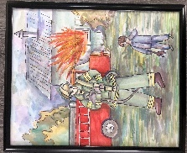 |  | «Пожар в жилом доме» | Капитанов Роман Сергеевич  (7 лет) |  |  | МБДОУ «Детский сад «Родничок»  г. Рославль | Можаева Галина Григорьевна,  Елисеенко Татьяна Геннадьевна
2. | 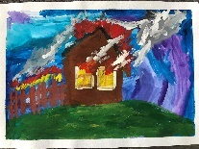 |  | «Пожар в жилом доме» | Сакович Глеб  (6 лет) |  |  | МБДОУ «Шумячский ЦРР-детский сад «Солнышко»  п. Шумячи | Бондарева Любовь Михайловна
2. | 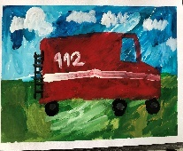 |  | «Пожарная машина» | Афонина Марина (6 лет) |  |  | МБДОУ «Шумячский ЦРР-детский сад «Солнышко»  п. Шумячи | Бондарева Любовь Михайловна
3. | 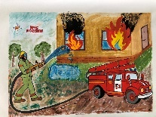 |  | «МЧС России» | Иванова Ксения Михайловна (7 лет) |  |  | МБОУ «Шумячская СШ имени В.Ф. Алешина»  г. Рославль | Казепина Анжелина Владимировна
3. | 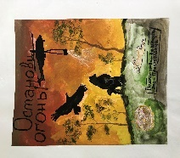 |  | «Берегите лес от пожара» | Холикова Ярослава Александровна (7 лет) |  |  | МБОУ «Средняя школа №6»  г. Рославль | Артамонова Наталья Петровна
(8-10 лет)
1. |  |  | «Сквозь пламя» | Пранова Софья  (8 лет) |  |  | МБОУ «Кирилловская средняя школа»  д. М. Кириллы | Левченкова Светлана Леонидовна
2. | 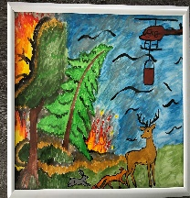 |  | «Пожар в лесу» | Вавиленко Мария Александровна (9 лет) |  |  | МБОУ «Павловская ОШ»  д. Павловка | Корнеева Евгеньевна Анатольевна
3. | 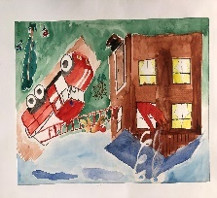 |  | «Пламя, едкий дым и жарко, В бой с огнем идет пожарный.» | Ли Ксения Владимировна (8 лет) |  |  | МБОУ «Средняя школа №6»  г. Рославль | Новикова Светлана Викторовна
(11-14 лет)
1. | 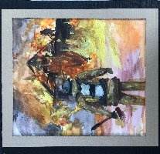 |  | «Огненный ад» | Стакелюн Елизавета Константиновна (12 лет) |  |  | МБОУ «Средняя школа №9»  г. Рославль | Матюшенков Анатолий Владимирович
2. | 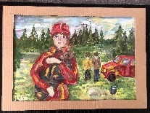 |  | «Спасенное счастье» | Логуш Ксения Алексеевна (14лет) |  |  | МБОУ «Средняя школа №9»  г. Рославль | Матюшенков Анатолий Владимирович
2. | 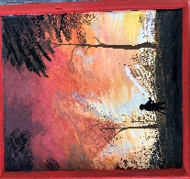 |  | «На огненной передовой» | Горбачев Макар Константинович(11 лет) |  |  | МБОУ «Средняя школа №1»  г. Рославль | Чернега Любовь Николаевна
3. | 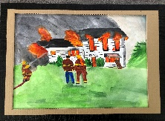 |  | «Тяжело в учении» | Коломыльцева Юлия Сергеевна  (12 лет) |  |  | МБОУ «Средняя школа №9»  г. Рославль | Матюшенков Анатолий Владимирович
(15-18 лет)
1. | 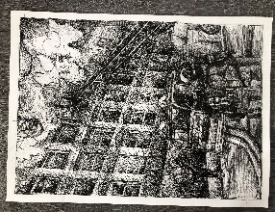 |  | «Как важно вовремя усппеть!» | Хартова Алина Вячеславовна (16 лет) |  |  | МБОУ «Средняя школа №3»  г. Рославль | Дёмина Марина Сергеевна
1. | 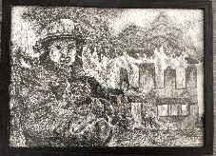 |  | «Герой нашего времени- пожарный!» | Николаева Надежда Андреевна  (16 лет) |  |  | МБОУ «Средняя школа №3»  г. Рославль | Дёмина Марина Сергеевна
2. | 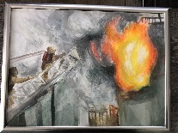 |  | «Суровые будни пожарных» | Половинкина Элла Сергеевна  (16 лет) |  |  | МБОУ «Хорошовская СШ»  д. Хорошово | Дёмин Евгений Алексеевич
3. | 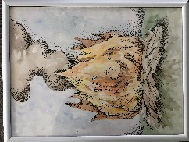 |  | «Разрушительная и созидательная сила огня.» | Цурикова Анастасия Сергеевна  (16 лет) |  |  | МБОУ «Чижовская СШ»  д.Чижовка-2 | Ивашкина Ольга Ивановна

Номинация «Декоративно-прикладное творчество»

Место | Фото работы | Название работы |  |  | Фамилия,  имя, возраст конкурсанта | Образовательная организация |  | Ф.И.О.  педагога
(до 7 лет)
1. |  |  | «Берегите лес» | Данильченкова Алина (6 лет) |  |  | МБДОУ «Шумячский ЦРР-детский сад «Солнышко»  п. Шумячи | Тращенкова Ирина Ивановна
1. | 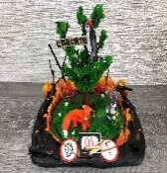 |  | «Берегите лес» | Дудниченко Таисия Анатольевна  (5 лет) |  |  | МБДОУ «Детский сад «Радуга»  г. Рославль | Пасканная Наталья Сергеевна, Петрова Екатерина Михайловна
2. | 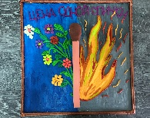 |  | «Коварная спичка» | Ряжечкина София Вячеславовна  (7 лет) |  |  | МБОУ «Шумячская СШ имени В.Ф. Алешина»  п. Шумячи | Казепина Анжелина Владимирвна
2. | 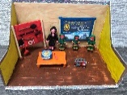 |  | «Работник ВДПО в гостях у ребят д/с Улыбка» | Воспитанники кружка «Пластилиновое чудо» |  |  | МБДОУ «Детский сад «Улыбка»  г. Рославль | Конохова Елена Николаевна
3. |  |  | «Юные спасатели» | Игнатьев Михаил (5 лет) |  |  | МБДОУ «Кирилловский детский сад «Теремок»  д. М. Кириллы | Алексеенкова Татьяна Николаевна, Николаева Оксана Евгеньевна
(8-10 лет)

1. | 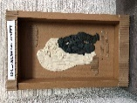 |  | «Пусть ангел Вас хранит» | Зубачёв Федор Сергеевич (10лет) |  |  | МБУ «Шумячская детская школа искусств»  п. Шумячи | Зубачёва Анна Робертовна
2. | 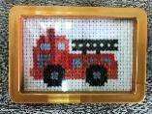 |  | «Спецтехника» | Казакова Елизавета  (8 лет) |  |  | МБОУ «Ершичская средняя школа»  с. Ершичи | Казакова Юлия Сергеевна
3. | 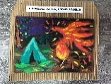 |  | «Спичка невеличка, а огонь великан» | Рукавишникова Диана Сергеевна  (9 лет) |  |  | МБУ «Шумячская детская школа искусств»  п. Шумячи | Зубачёва Анна Робертовна
(11-14 лет)

1. | 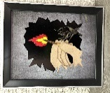 |  | «Всего одна спичка» | Шибинский Ян Алексеевич  (14 лет) |  |  | МБУ «Шумячская районная детская библиотека» п.Шумячи | Шибинская Ольга Владимировна
2. | 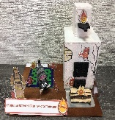 |  | «Следите за исправностью печного отопления» | Бохина София (13 лет) |  |  | МБОУ «Хорошовская СШ»  д. Хорошово | Дёмин Евгений Алексеевич
2 | 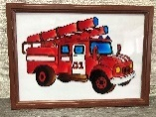 |  | «Пожарная машина» | Лапаев Матвей (13 лет) |  |  | МБОУ «Ершичская средняя школа»  с. Ершичи | Казакова Юлия Сергеевна
3. | 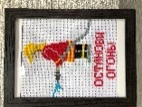 |  | «Огнеборец» | Казакова Ульяна (14 лет) |  |  | МБОУ «Ершичская средняя школа»  с. Ершичи | Лапаева Светлана Петровна
(15-18 лет)

1 |  |  | «Взвесь, что для тебя главное!» | Петров Виталий Романович  (16 лет) |  |  | МБОУ «Средняя школа № 3»  г. Рославль | Дёмина Марина Сергеевна

Номинация «Техническое творчество»

Место | Фото работы | Название работы |  |  | Фамилия,  имя, возраст конкурсанта | Образовательная организация |  | Ф.И.О.  педагога
(до 7 лет)
1. | 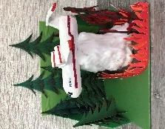 |  | «Наперерез огню» | Сидоренкова Аделина  (6 лет) |  |  | МБДОУ «ЦРР-детский сад  «Сказка»  г. Рославль | Яшина Анна Вацлавовна
2. | 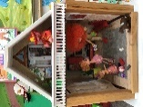 |  | «Спички детям не игрушка» | Подготовительная группа  «Колокольчик  » (7 лет) |  |  | МБДОУ «Детский сад «Ладушки»  г. Рославль | Бондаренко Нина Сергеевна,  Солдаткина Александра Николаевна
3. | 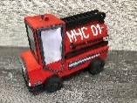 |  | «Пожарная машина» | Шемягина Эмилия  (5 лет) |  |  | МБОУ  «Краснооктябрьская СШ»  Ст. Понятовка | Середова Наталья Ильинична
(8-10 лет)
2. |  |  | «Пожарная машина» | Савельев Кирилл (10 лет) |  |  | МБУДО «Шумячский ДДТ»  п. Шумячи | Геталова Лариса Матвеевна
3. | 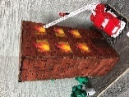 |  | «Не шути с огнем!» | Шарин Илья  (8 лет) |  |  | МБОУ «Средняя школа № 8»  г. Рославль | Денисова Мария Владимировна
(11-14 лет)
1. |  |  | «Суппер-пожарный» | Бессалько Евгения (11 лет) |  |  | МБОУ «Астапковичская средняя школа» | Костянова Юлия Геннадьевна
2.. | 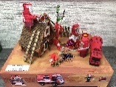 |  | «Пожарная команда» | Аниськина Полина  (14 лет) |  |  | МБУДО «Шумячский ДДТ»  п. Шумячи | Геталова Лариса Матвеевна
3. | 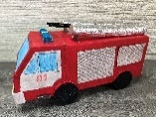 |  | «Машина спасения» | Шаламов Антон Артемович  (13 лет) |  |  | МБОУ «Кузьмичская средняя школа» | Шамалова Анна Михайловна
(15-18 лет)
1. | 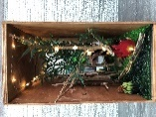 |  | Румбокс «Берегите лес от пожара» | Глушакова Вероника  (15 лет) |  |  | МБОУ «Хорошовская СШ»  д. Хорошово | Дёмин Евгений Алексеевич

Поздравляем и желаем новых побед!!!

